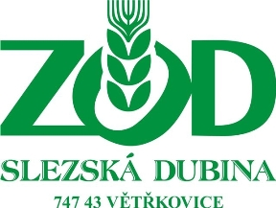 Zemědělské a obchodní družstvo SLEZSKÁ DUBINA

747 43 Větřkovice 198

nabízí v bramborárně ve Větřkovicích

kvalitní konzumní brambory
vhodné k dlouhodobému uskladnění

Cena 4,40 Kč/kg včetně DPH, tj. 110,- Kč/pytel
Baleno v pytlích po 25 kg

odrůdy: ADÉLA – žlutá RED ANNA - červená
Při větším odběru možno domluvit dovoz
Prodejní doba: do 31.10. pracovní dny: 7.00 – 17.00 hod
sobota: 8.00 – 11.00 hod
od 1.11. pracovní dny: 7.00 – 15.00 hod
Informace na tel. čísle: 556 455 270, 556 455 293
Třídíme a prodáváme v průběhu celého zimního období. Od února také prodej sadby.
e-mail: zodvetrkovice@zodvetrkovice.cz, www.zodvetrkovice.cz

